Turba Trollide pargi ehitusprojekti koostamine
VÄIKEHANKE ALUSDOKUMENT
- HANKE OBJEKT
  - Käesoleva hanke objektiks on Jõujaama tiik, Turba alevik, Saue vald (51801:003:0063) kinnistu.
  - Tellija eesmärk on koostada hanke objektiks olevale Trollide pargile maastikuarhitektuurne ehitusprojekt, mis loob pargile funktsionaalse ja rekreatiivse väärtuse.
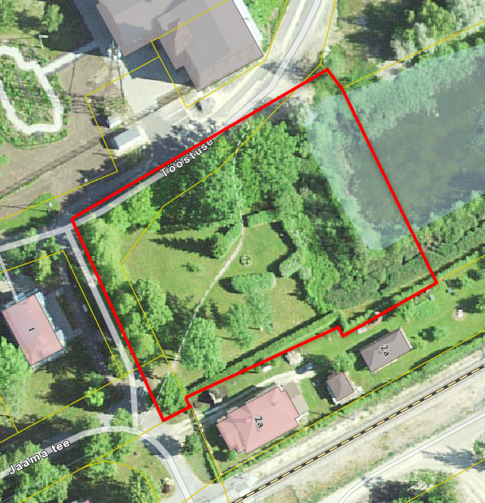
  - Projekteerimisega hõlmatavad kinnistud on Jõujaama tiik (51801:003:0063), Tööstuse tänav L1 (51801:003:0053) ja Jaama tee (51801:001:0654) Turba alevikus, Saue vallas.
Joonis 1. Projekteeritav ala.
- TEHNILINE KIRJELDUS
  - Anda Trollide pargile maastikuarhitektuurse projektiga tellija soovidele vastav ja Maastikuarhitektuuri Büroo OÜ koostatud eskiisil põhinev avaliku ruumi lahendus.
  - Objekti kohta koostada mahtude arvestus ja ka eeldatav maksumus;
  - Hanke raames on vajalik teostada etteantud maa-ala projekteerimiseks järgmised tööd:
    - Koostada tehniline ehitusprojekt põhiprojekti staadiumis koos 3D visuaalidega (vajadusel eraldi ala oluliste osade või ruumielementide kohta).
    - Eriosana koostada elektriprojekt (pargivalgustus).
    - Hankida vajalikud kooskõlastused.
    - Taotleda ehitusluba
  - Projekteerida tuleb:
- jalgteed ja plats
- kogu projektala valgustus
- elektri- ja veevõtukohad
- veetööd (veekogu puhastamine, kalda kindlustamine jne)
- väikevormid (pingid, prügikastid)
- tiigiäärne esinemisala puitterrassil
- haljastuslahendus
  - Projekteerida maastikuarhitektuurne lahendus toetudes eskiislahenduses välja pakutud asendiplaanile.
  - Jalgteede laius ja katend otsustatakse projekteerimise käigus.
  - Anda ehitusprojekti tasemel lahendus parki ette nähtud puitterrassile/esinemisalale. Arvestada ka terrassi juurde valgustuse projekteerimisega.
  - Lahendada kogu alal sadevete ärajuhtimine;
  - Anda lahendus haljastusele toetudes olemasolevale haljastusele ja projektala erinevate tsoonide funktsionaalsusest.
  - Objektile projekteeritavad teed viia kokku olemasolevatega (Tööstuse tn).

- HANKE OBJEKTIKS OLEVA TÖÖ TEGEMISE NÕUDED
  - Kooskõlastatud põhiprojekti üleandmise tähtaeg on 30.06.2023.
  - Projekteerimisse kaasata teede projekteerija (kutsetunnistus tase 6) ja volitatud maastikuarhitekt (kutsetunnistus tase 7);
  - Põhiprojekti koostamisel tuleb lähtuda Saue Vallavalitsuse väljastatud projekteerimistingimustest, käesolevast projekteerimise lähteülesandest, väljastatud projekteerimistingimustest, Eesti Vabariigis kehtivatest õigusaktidest, ehitus- ja projekteerimisnormidest EPN, projekteerimistegevust reguleerivatest eeskirjadest, juhenditest ja standarditest ning Heast Projekteerimistavast.
  - Projekteerija peab oma pakkumuse mahtu arvestama ka need tööd, mis ei ole otseselt kirjeldatud, kuid mis on, tuginedes Heale Projekteerimistavale ja Projekteerija ametialasele professionaalsusele, vajalikud kirjeldatud projekteerimistööde nõuetekohaseks teostamiseks.
  - Projekteerija ülesandeks on vajalike tehniliste tingimuste ja kooskõlastuste hankimine.
  - Projekti koosseisus koostab projekteerija töömahtude tabeli ja eeldatava ehitusmaksumuse kalkulatsiooni projekti kohta.
  - Tellija eeldab, et Projekteerija on põhjalikult tutvunud hankedokumentidega, olemasoleva territooriumiga ja seal valitsevate tingimustega, võtnud arvesse kõik kirjeldatud ja projekteerimistööde teostamiseks vajalikud kirjeldamata tööd ning muud tingimused ja riskid.
  - Tellija jätab endale õiguse teha vajadusel tehnilises kirjelduses muudatusi ja täpsustusi selliselt, et projekteerimistööde maht tervikuna oluliselt ei muutu.
  - Asendiplaan esitada topo-geodeetilisel alusplaanil, mis on mõõdistatud mitte hiljem kui 5 aastat tagasi;
  - Projekteerida vastavalt kehtivatele seadusetele, määrustele, ehitusnormidele ja standarditele;
  - Ehitusprojekt kooskõlastada ehituspiirkonda jäävate kommunikatsioonide valdajatega;
  - Ehitusprojekt peab vastama majandus- ja taristuministri 9 jaanuar 2020. aasta määruse nr 2 „Tee ehitusprojektile esitatavad nõuded“ nõuetele;
  - Ehitise tehnilised andmed peavad vastama majandus- ja taristuministri 5. juuni 2015. aasta määrusega nr 57 „Ehitise tehniliste andmete loetelu ja arvutamise alused“ kehtestatud nõuetele;
  - Ehitusprojekti peab koostama ehitusseadustiku1 § 23 lõike 5 kohane pädev isik, kelle kvalifikatsioon on teede- ja platside ning avaliku ruumi ehitusprojekti koostamiseks tõendatud.
  - Ehitusprojekt peab vastama kehtivale standardile EVS 843 “Linnatänavad”;
  - Ehitusloa taotlemisel esitada ehitusprojekt Saue Vallavalitsusele digitaalselt koos nõuetekohase ehitusloa taotlusega; ehitusloa taotlemiseks tuleb ehitusloa taotlus ja nõutud kooskõlastustega ehitusprojekt esitada Saue Vallavalitsusele läbi Ehitusregistri https://www.ehr.ee;
  - Tiigi pargi eskiisprojekt on leitav lingilt: https://bit.ly/36eWvS5.
  - Projekt tuleb esitada (vajalike kooskõlastustega) digitaalselt pdf ja dwg failidena.

- PAKKUMUSE ESITAMISE JA HANKEMENETLUSE TINGIMUSED
  - Pakkumus esitatakse e-posti teel allkirjaõigusliku isiku poolt digiallkirjastatult koos kõikide nõutud lisadega.
  - Pakkujal või tema alltöövõtjal peavad olema vajalikud registreeringud majandustegevuste registris pakkumiskutses kirjeldatud tööde teostamiseks.
  - Pakkujal peab olema või ta peab kaasama projektimeeskonda kutseregistrisse kantud kehtivat kutsetunnistust omava volitatud maastikuarhitekti (kutsetunnistus tase 7) ja teede projekteerija (kutsetunnistus tase 6). Pakkumusele lisada kaasatud nõutud kutsetunnistusega isiku digitaalselt allkirjastatud nõusolek osaleda projektimeeskonnas.
  - Kutsetunnistuste kehtivust kontrollib tellija aadressil http://www.kutsekoda.ee/et/kutseregister/kutsetunnistused.
  - Pakkujal ei tohi esineda riigihangete seaduse § 95 lõike 1 punktis 4 (ajatamata maksuvõlg) ega lõike 4 punktides 8 ja 9 (varasemad hankelepingu rikkumised ja valeandmete esitamine) sätestatud kõrvaldamise aluseid.
  - Pakkumuste hindamise kriteeriumiks on madalaim hind. Edukaks tunnistatakse pakkumus, mille kogumaksumus on madalaim.
  - Pakkumus esitada e-posti aadressile stina.statsenko@sauevald.ee hiljemalt 02.05.2023 kell 10.00.
  - Täiendav info: avaliku ruumi spetsialist Stina Statsenko, e-postiaadress stina.statsenko@sauevald.ee, telefon 51903199.
  - Tellijal on õigus esitada pakkujatele küsimusi ning paluda pakkujatel täpsustada pakkumuste andmeid. Kui pakkuja jätab tellija küsimusele vastamata või ei vasta sisuliselt, siis on tellijal õigus pakkuja hankemenetlusest kõrvaldada ning menetluses pakkuja pakkumist mitte arvestada.
  - Tellija võib pidada pakkujatega läbirääkimisi pakkumuse hinna ja sisu osas ning anda kõigile pakkujatele võrdselt võimaluse esitata uus täpsustatud pakkumus tellija nimetatud tingimuste osas tellija määratud tähtajaks.
  - Pärast hankemenetluse tulemuste kinnitamist edastab tellija kõigile pakkujatele info hankemenetluse tulemuse kohta (nt eduka pakkuja nimi ja edukaks tunnistamise põhjendus, sh eduka pakkumuse hind).
  - Tellija teavitab hankemenetluse tulemustest kõiki pakkumuse esitanud pakkujaid e-kirja teel.
  - Pakkumus tunnistatakse vastavaks, kui selles ei esine sisulisi kõrvalekaldumisi esitatud tingimustest.
  - Hankijal on õigus tunnistada Pakkumus mittevastavaks ja lükata tagasi, kui see ei vasta käesolevas dokumendis esitatud tingimustele või Pakkuja on esitanud tegelikkusele mittevastavaid andmeid.
  - Pakkuja kõrvaldatakse menetlusest või ei kvalifitseerita kui:
    - Pakkujal ilmnevad riigihangete seaduse §38 tulenevad pakkumismenetlusesest kõrvaldamise asjaolud;
    - Pakkujal puudub kehtiv projekteerimisalane tegevusluba;
    - Puuduvad vajalikud majandustegevuste registreeringud;
    - Pakkujal on Eesti riigi või Saue valla ees täitmata kohustusi;
    - Eelnevatel Tellijatel (sh hankijal endal) on pakkuja tööde kvaliteedi, projekteerimistegevuse asjaajamise kvaliteedi (sh kirjadele ja telefonile vastamine) ja lepingute tähtajalise täitmise kohta faktiliselt tõestatud pretensioone.
  - Hankijal on õigus lükata kõik pakkumused tagasi kui:
    - Esitatud pakkumused ületavad Hankija rahalised võimalused.
    - Ilmnevad muud asjaolud, mis muudava hanke korraldamise mittevajalikuks või võimatuks.
  - Kui pakkuja avastab pakkumuse ettevalmistamise käigus hankedokumentides vigu, vasturääkivusi või ebatäpsusi, on ta kohustatud sellest koheselt kirjalikult informeerima hankija vastutavat isikut Stina Statsenkot (stina.statsenko@sauevald.ee).

